Plan de gestion des
parties prenantes

Nom du projet : Système d’information collaboratif | Manager du projet : Terry Strasberg
Date de début prévisionnelle du projet : 01/01/2023 | Date de fin prévisionnelle du projet : 01/07/2023
Objectifs du projet de création d’un extranet:

Imaginer les outils collaboratifs de demain en accord avec les standards éthiques et moraux de l‘Institut.

Rédigé par
Gérald ATTARD
à l’attention des parties prenantes

Objectifs fonctionnels
Le diagramme de cas d’utilisation ci-dessous recense les besoins relatifs au prototypage d’outils collaboratifs. Ce diagramme sera détaillé au sein du document de définition d’architecture :
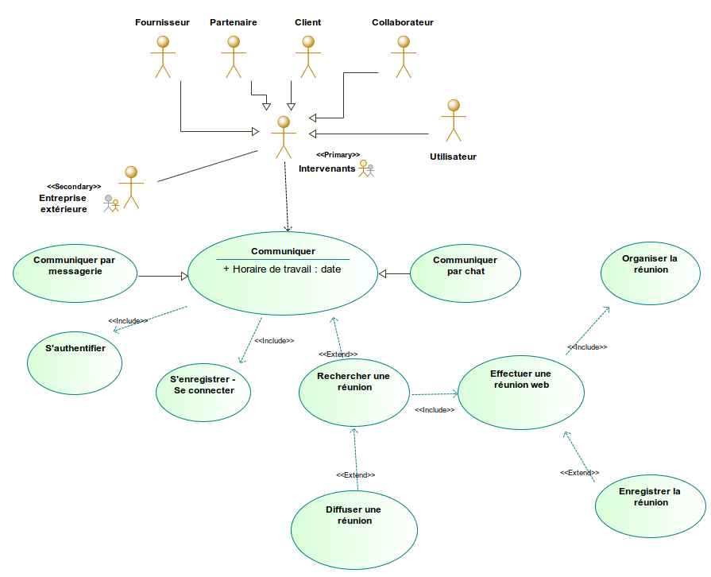
Partie prenante | Domaine & pertinence | Intérêt | Gestionnaire de la partie prenante | Outils d’engagement | Fréquence | Rôle proposé
Astra | MOA | Fonctionnalités  Succès | Terry Strasberg | Courriel  Cérémonie | - Sprint Review | Stakeholder
Astra | AMOA | Conformité | Leonard Leslie | Par téléphone  Courriels  Cérémonies | - Product Backlog Refinement  - Sprint Review  - Sprint Retrospective | Product Owner
Astra | AMOA/MOE | Conformité  Fonctionnalités  Développement  Succès | Gérald Attard | Par téléphone  Courriels  Cérémonies | - Toutes les cérémonies | DevTeam (TechLead)
TBD | MOE | Organisation SCRUM | à pourvoir | Par téléphone  Courriels  Cérémonies | - Toutes les cérémonies | Scrum Master
TBD | MOE | Développement | 8 postes à pourvoir | Par téléphone  Courriels  Cérémonies | - Toutes les cérémonies | DevTeam
TBD | MOE/QA | Fonctionnalités | à pourvoir | Par téléphone  Courriels  Cérémonies | - Sprint Planning  - Sprint Review | Assurance Qualité
TBD | MOE/QA | Fonctionnalités | à pourvoir | Par téléphone  Courriels  Cérémonies | - Sprint Planning  - Sprint Review | Assurance Qualité

Légende Domaine et pertinence :
Joueur clé | À garder satisfait | A garder informé | Effort minimum

TBD : To Be Determined...

Identification des tâches et planning prévisionnel
Les tâches listées ci-dessous identifient les étapes relatives au prototypage des outils de collaboration :
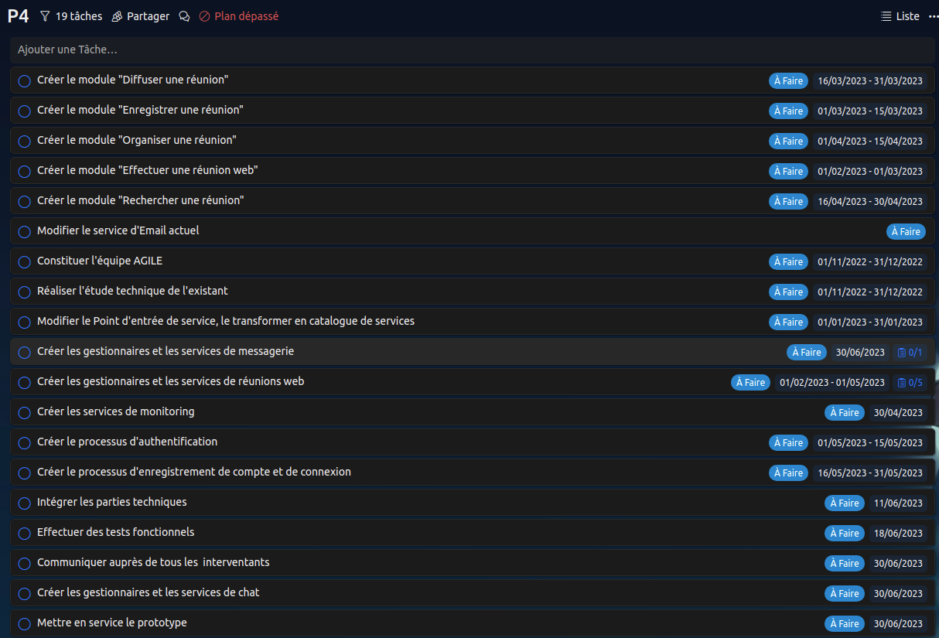
Le diagramme de Gantt ci-dessous propose une vision graphique de la durée de chaque tâche :
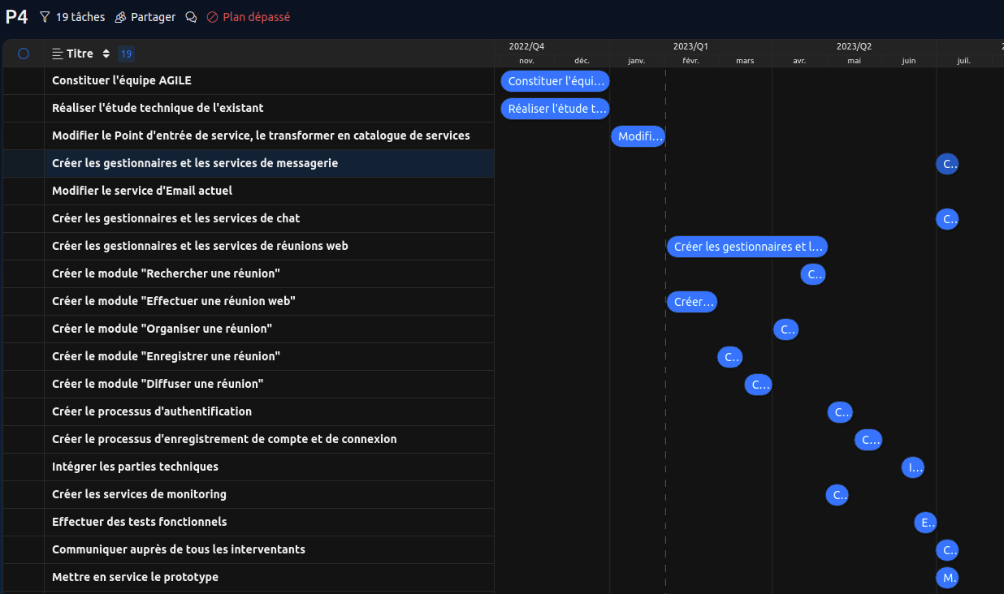

Risques
Les principaux domaines et sous-domaines de risque pris en compte sont répertoriés ci-dessous selon 2 domaines principaux ‘Contraintes du projet’ et ‘développement de produit’ :
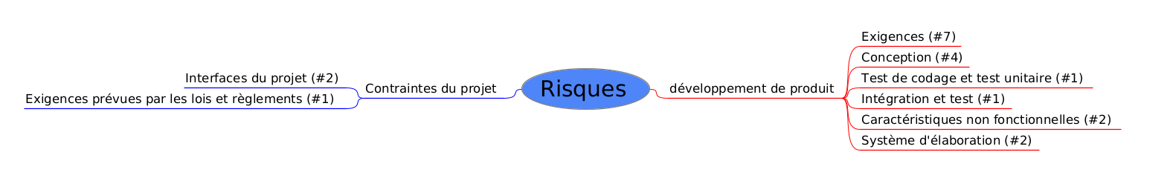

Matrice des risques
La matrice des risques ci-dessous est organisée en 2 domaines principaux et 8 sous-domaines, selon la carte heuristique présentée dans le §Risques ci-dessus :
Id. | Risque | Description du risque | Type de risque | Domaine du risque | Impact | Probabilité | Action | Responsabilité | Justif.
R1 | Stabilité | Stabilité du système précaire | Exigences | Développement de produit | Majeur | Rare (<10%) | S’assure de la qualité et de la stabilité des matériels et logiciels choisis | Astra | exigence
R2 | Exhaustivité | Choix réduit des services proposés par l’extranet | Exigences | Développement de produit | Mineur | Possible  (30-50%) | En plus des fonctionnalités collaboratives, le nouveau système doit proposer les mêmes ressources que le précédent | Astra | exigence
R3 | Clarté | Manque de clarté des services offerts | Exigences | Développement de produit | Modéré | Rare (<10%) | Le nouveau système doit être au moins tout aussi convivial que l’ancien | Astra | prévision
R4 | Validité | Informations affichées non valides ou périmées | Exigences | Développement de produit | Majeur | Rare (<10%) | Les informations affichées doivent être actuelles, exactes et valides | Astra | exigence
R5 | Faisabilité | Services proposés dépassent le budget | Exigences | Développement de produit | Très significatif | Rare (<10%) | Estimer l’adéquation de la réalisation des services relativement au budget à disposition | Astra | exigence
R6 | Unicité | Informations dupliquées et/ou contradictoires | Exigences | Développement de produit | Modéré | Probable  (50-90%) | S’assurer que les informations des microservices sont issues d’une source uniques | Astra | exigence
R7 | Ampleur | Ressources technologiques sous-évaluées | Exigences | Développement de produit | Mineur | Peu probable (10-30%) | Les ressources techniques doivent être au moins dimensionnées pour accueillir les collaborateurs, les partenaires, les fournisseurs et les clients | Astra | exigence
R8 | Fonctionnalité | Fonctionnalités inadaptées | Conception | Développement de produit | Non significatif | Possible  (30-50%) | Les fonctionnalités devront être systématiquement validées par le client sur site de l’équipe AGILE | Astra | prévision
R9 | Difficulté | Difficulté de conception et/ou de réalisation rendant le projet irréalisable | Conception | Développement de produit | Mineur | Rare (<10%) | S’assurer que les besoins exprimées par Astra sont fonctionnellement et techniquement réalisables | Astra | exigence
R10 | Interfaces | IHM confuses | Conception | Développement de produit | Très significatif | Rare (<10%) | En plus des fonctionnalités collaboratives, les IHM du nouveau système devront au moins fournir les mêmes services que l’ancien SI | Astra | prévision

Id. | Risque | Description du risque | Type de risque | Domaine du risque | Impact | Probabilité | Action | Responsabilité | Justif.
R11 | Contraintes informatiques | Contraintes techniques relatives à l’existant non prises en compte | Conception | Développement de produit | Majeur | Probable  (50-90%) | Les technologies utilisées pour les nouvelles fonctionnalités devront être compatibles avec les technologies employées par le SI existant | Astra | exigence
R12 | Mise à l'essai | Les fonctionnalités ne sont pas testées | Test de codage et test unitaire | Développement de produit | Très significatif | Quasiment certain (>90%) | Mettre en place une politique de TDD pour assurer la qualité du code | Astra | prévision
R13 | Environnement | Non prise en compte de l’environnement technique | Intégration et test | Développement de produit | Très significatif | Quasiment certain (>90%) | Analyser exhaustivement les structures matérielles et logiques lors de l’étude de l’existant | Astra | exigence
R14 | Fiabilité | Informations affichées non pertinentes ou erronées | Caractéristiques non fonctionnelles | Développement de produit | Très significatif | Peu probable  (10-30%) | S’assurer de la pertinence des informations affichées pour fournir des services de qualité | Astra | prévision
R15 | Sécurité | Permissivité de connexion | Caractéristiques non fonctionnelles | Développement de produit | Très significatif | Quasiment certain (>90%) | S’assurer de l’enregistrement, de l’authentification, de la connexion des comptes et de l’intégrité des utilisateurs accédant aux outils collaboratifs | Astra | exigence
R16 | Connaissance | Les besoins métiers ne sont pas répondus | Système d'élaboration | Développement de produit | Mineur | Possible  (30-50%) | Les services rendus par les outils collaboratifs doivent être au moins équivalents à ceux traduits par le SI existant | Astra | exigence
R17 | Convivialité | Services de l’extranet brouillon | Système d'élaboration | Développement de produit | Majeur | Probable (50-90%) | Les services des outils collaboratifs doivent pouvoir être accessibles avec le moins de clic possible | Astra | prévision
R18 | Entrepreneurs délégués | Utilisateur non identifié | Interfaces du projet | Contraintes du projet | Très significatif | Rare (<10%) | Identifier les collaborateurs, les partenaires, les fournisseurs, les partenaires et les clients | Astra | exigence
R19 | Entrepreneur principaux | Utilisateur non authentifié | Interfaces du projet | Contraintes du projet | Très significatif | Probable (50-90%) | Authentifier les collaborateurs, les partenaires, les fournisseurs, les partenaires et les clients | Astra | exigence
R20 | Respect de la vie privée | Informations saisies accessibles publiquement | Exigences prévues par les lois et règlements | Contraintes du projet | Très significatif | Probable (50-90%) | Les informations relatives aux PI, aux recherches et aux historiques médicaux doivent être sécurisées autant pendant les phases de transaction que celle de stockage. | Astra | exigence

Cartographie des risques
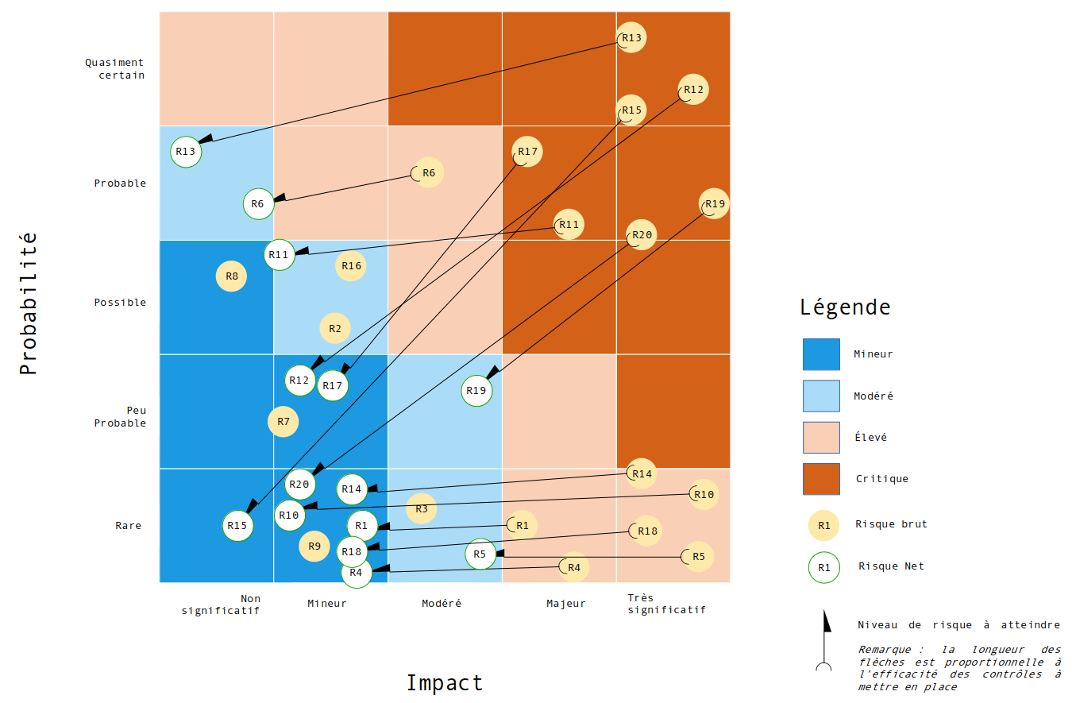

Présentation de la gestion de projet
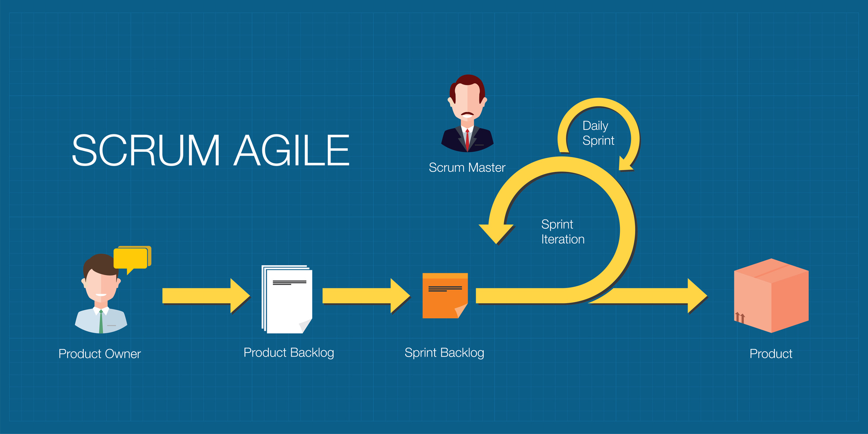

Cette méthode de Gestion de Projet sera présentée au sein du cahier des charges fonctionnelles.

Pratiques techniques DevOps
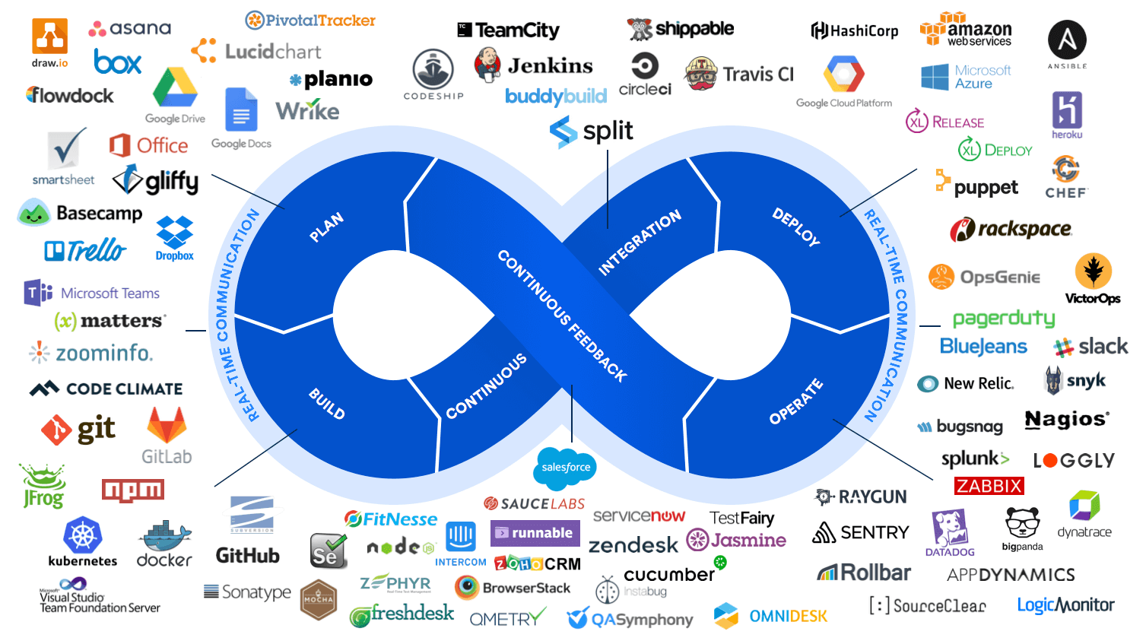

Ces pratiques techniques DevOps seront présentées au sein du cahier des charges fonctionnelles.

Ressources documentaires
Type de doc. | auteur(s) | Destinataire | Objet | Eléments utilisés au sein de...
Email | Terry Strasberg | Gérald ATTARD | Présentation d’une nouvelle mission : objectifs, livrables attendus. | PGPP  Étude exploratoire  Framework d’architecture  Document de définition d’architecture
Email | Leslie Leonard | Gérald ATTARD | Présentation d’une nouvelle mission | PGPP  Étude exploratoire  Framework d’architecture  Document de définition d’architecture
PDF – Autorisation du projet | Terry Strasberg | N/A | Périmètre de la phase intiale | Étude exploratoire  Framework d’architecture  Document de définition d’architecture
PDF – Conditions requises de haut niveau | Terry Strasberg | N/A | Objectifs fonctionnels, techniques et opérationnels | Étude exploratoire  Framework d’architecture  Document de définition d’architecture
PDF – Architecture informatique de haut niveau | Leslie Leonard | N/A | Description de composant IT | Étude exploratoire  Framework d’architecture  Document de définition d’architecture



